COSSOS GEOMÈTRICS D’ESPECIAL IMPORTÀNCIA

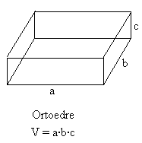 |  | 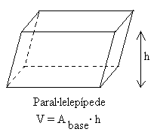
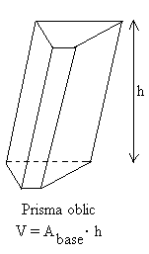 | 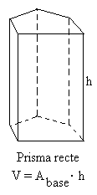 |  | 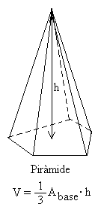
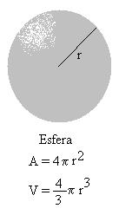 | 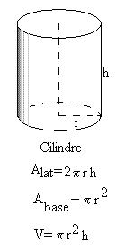 |  | 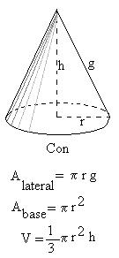

Observeu que el cilindre té la mateixa fórmula per al seu volum que el prisma recte, i el con té la mateixa fórmula per al seu volum que la piràmide, ja que en ambdós casos, A_{base}=πr².

Material original propietat de Miguel Ángel García Victoria disponible a la web https://sites.google.com/a/xtec.cat/mgarci20, que està sota llicència de Reconeixement-NoComercial-CompartirIgual 3.0 No adaptada de Creative Commons. Les condicions de distribució i modificació estan disponibles a l’enllaç Avís legal de la web de l’autor.
Exercicis

Realitza els següents exercicis. Suggeriment: fes un dibuix orientatiu, posa-hi les dades i les incògnites. Escriu la fórmula que convingui. Substitueix en la fórmula les dades i les incògnites i, a partir d’allí, troba el que se’t demana (fent càlculs o resolent l’equació).
1.- Troba el volum d’un ortoedre on la llargada és el triple de l’altura i aquesta és la meitat de la base, que és de 20 m. [Sol.: 6000 m³.]
2.- La llargada d’un ortoedre és de 15 m i la seva altura és de 4 m. Quant val la seva amplada si el seu volum és de 420 m³? [Sol.: 7 m.]
3.- Troba l’altura d’un paral·lelepípede de 200 cm³ de volum si l’àrea de la seva base és de 25 cm². [Sol.: 8 cm.]
4.- Troba l’àrea de la base d’un prisma recte que té un volum de 360 cm³ i una altura de 8 cm. [Sol.: 45 cm².]
5.- Una esfera té un diàmetre de 16 m. Troba la seva àrea i el seu volum. [Sol.: 804,25 m²; 2144,66 cm³.]
6.- Troba el radi d’una esfera que té una superfície de 314,16 m². Troba el seu volum. [Sol.: 5 m; 523,60 m³.]
7.- Troba el radi d’una esfera de 17157,28 cm³ de volum. Troba la seva àrea. [Sol.: 16 cm; 3216,99 cm².]
8.- Troba el volum d’un cilindre de 14 cm d’altura i 8 de radi. Troba també la seva àrea lateral i la seva àrea total. [V=2814,87 cm³; A_{lat}=703,72 cm²; 1105,84 cm².]
9.- Troba l’altura d’un cilindre de 10 cm de diàmetre de la base i 471,24 cm³. [Sol.: 6 cm.]
10.- Troba el radi de la base d’un cilindre de 7 m d’altura i 197,92 m³. [Sol.: 3 m.]
11.- Troba l’àrea lateral, l’àrea total i el volum d’un con que té 2,8 cm de radi de la base i 9 cm d’altura. [Sol.: A_{lat}=82,91 cm²; A=107,54 cm²; V=73,89 cm³ ].
12.- Troba l’altura d’un con que té un volum de 471,24 cm³ sabent que el seu radi de la base és de 7,5 cm. [Sol.: 8 cm.]
13.- Troba el radi de la base d’un con sabent que la seva altura és de 10 cm i el seu volum és de 305,36 cm³. [Sol.: 5,4 cm.]
14.- Troba el volum de les figures següents:
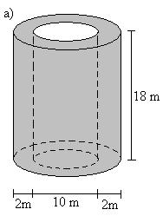 | 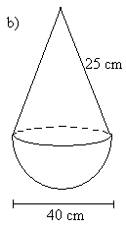
[Sol.: a) 1357,17 m³; b) 6283,19+16755,16=23038,35 cm³.]

